**Interaktive Berechnungen im Bauingenieurwesen nach der Methode der Finiten Elemente**

**FE-Berechnungen**

Klassische Programme für Berechnungen im Bauingenieurwesen nach der Methode der Finiten-Elemente sind geprägt von drei separaten Schritten, der Aufbereitung der Eingabedaten für eine Berechnung und dem Einlesen dieser Daten in das eigentliche Berechnungsprogramm (Präprozessor), der Ausführung der Berechnung (Prozessor) und der Ausgabe der Ergebnisdaten (Postprozessor).

Diese drei separate Prozesse sind i.d.R. jeder für sich relativ aufwändig und machen häufig eine schnelle und einfache Variation der Eingabedaten und die Beurteilung der Konsequenzen und Ergebnisse dieser Änderungen schwierig und zeitaufwändig.

Die Anforderungen für die Ausbildung von Studierenden des Bauingenieurwesen erfordern jedoch die Entwicklung eines Verständnisses z.B. der Konsequenzen von Änderungen im Tragwerkentwurf auf das Tragverhalten. Im Allgemeinen sollte es einfach und schnell möglich sein, Änderungen im Modellentwurf zu definieren, die entsprechende Neuberechnung durchzuführen und deren Ergebnisse und Konsequenzen zu beurteilen.

Die Anforderungen eines praktisch tätigen Entwurfsingenieur (z.B. Statiker) erfordern ebenfalls schnelle und einfache Möglichkeiten der Untersuchung vielfältiger Variationsmöglichkeiten der Entwurfsdaten und die Beurteilung von Konsequenzen der Auswahl unterschiedlicher Varianten, um damit zu einem optimierten Entwurf zu gelangen.

Beide Anforderungen lassen sich bei der klassischen Vorgehensweise nur sehr schwierig oder kaum ermöglichen.

Ziel sollte es sein, einen Entwurfsvorgang durch interaktive Einflussmöglichkeiten des Nutzers auf Variationen der Modelldaten und durch grafisch, interaktive Darstellungen der Ergebnisdaten so weit und unmittelbar zu unterstützen, dass Studenten ein leichteres Verständnis z.B. des Tragverhaltens von Bauwerken entwickeln können und praktisch tätige Entwurfsingenieure leichter zu optimierten Modellentwürfen, z.B. im Tragwerksentwurf, gelangen können.

Dies sind die Hauptziele der hier beschriebenen Programmumgebung.

Prof. Dr.-Ing. Karl E. Beucke, Ettersburg 2025

Grundlage einer jeden Berechnung ist die Definition eines **Modells** mit entsprechenden **Modelldaten**, die das **Modellverhalten** bestimmen.

In der Regel werden die Ausgangsdaten für die Definition eines neuen Modells in einer Textdatei mit vordefinierten Schlüsselwörtern und entsprechenden Definitionsinhalten festgelegt. Diese unterscheiden sich je nach Anwendungsgebiet und sind im Anhang beschrieben.

Eine solche Textdatei, die im Dateisystem eines Rechners dauerhaft gespeichert wird (persistentes Modell), dient zum Einlesen eines neuen Modells für eine Berechnung. Das persistente Modell wird i.d.R. während der Laufzeit eines Berechnungsvorgangs nicht verändert.

Während des Einlesens eines neuen, persistent gespeicherten Modells (Textdatei) wird in der Laufzeitumgebung des Berechnungsprogramms ein intern gespeichertes Modell (transientes Modell) erzeugt. Das transiente Modell kann durch umfassende Interaktionsmöglichkeiten des Nutzers auf vielfältige Weise in seinen Definitionen verändert und variiert werden, sodass **unterschiedliche Modellzustände** beschrieben werden können.

Der jeweilige **Modellzustand** des transient gespeicherten Modells wird in einem neuen Fenster visualisiert (**grafische Modelldarstellung**). Diese Modelldarstellung kann interaktiv vom Nutzer verändert werden und dient schließlich als Grundlage einer neuen Modellberechnung. Die Ergebnisse einer jeden neuen Modellberechnung werden ebenfalls in einem neuen Fenster dargestellt (**grafische Ergebnisdarstellung**) und können interaktiv abgefragt und untersucht werden.

Unterschiedliche Modellzustände können parallel in separaten Modell- und Ergebnisdarstellungen gegenübergestellt, untersucht und verglichen werden.

**Definition der Daten eines neuen Modells:**

Die Modelldaten bestehen aus **Knoten**, welche die Modell**geometrie** bestimmen, aus **Elementen**, welche die Modell**topologie** bestimmen, aus äußeren **Einwirkungen** (Lasten) auf das Modell und aus **Randbedingungen** (Lager).

Die Definition sämtlicher Daten für ein konkretes, vollständiges Modell erfolgt in der Regel in einer separaten Textdatei, da dies häufig effizienter und einfacher ist als in interaktiven Nutzerdialogen.

Als Anwendungsgebiete wurden exemplarisch die Tragwerksberechnung, Wärmeberechnung und Elastizitätsberechnung ausgewählt.

Die **Tragwerksberechnung** wird häufig als ein gesonderter Spezialfall von Bauwerksberechnungen behandelt. Sie ist für Bauingenieure von zentraler Bedeutung und soll in diesem Zusammenhang auf der gleichen allgemeinen Basis vorgestellt werden wie andere physikalische Berechnungen. Sie wird hier als 1D oder 2D Idealisierung mit 2 oder 3 Freiheitsgraden behandelt.

Die physikalisch einfachste Berechnung ist die **Wärmeberechnung**, die auf der gleichen allgemeinen Basis behandelt wird. Hier werden Implementierungen in 1D und 2D vorgestellt mit 1 Knotenfreiheitsgrad.

Tragwerksberechnungen sind in der Regel ein spezieller Fall allgemeiner Festigkeitsberechnungen, die aus der Elastizitätstheorie abgeleitet werden und sie werden daher in der Praxis häufig zusammen behandelt. Der allgemeinere Fall der **Elastizitätsberechnung** wird in der Ausbildung aber häufig erst später behandelt, da sowohl Theorie und Interpretation der Ergebnisse anspruchsvoll sind. Ergebnis einer Elastizitätsberechnung sind Dehnungen und Spannungen, die in der praktischen Nutzung häufig nicht direkt nutzbar sind, da hier in der Regel Elementschnittkräfte genutzt werden.

Physikalische Berechnungen werden in der Regel untersucht für Lasteinwirkungen, die zeitlich unveränderlich sind. Dies wird in der Tragwerksberechnung als „statisch“ und in der Wärmeberechnung als „stationär“ bezeichnet. Sollen zudem aber auch zeitlich veränderlich wirkende Lasteinwirkungen wie Wind, Erdbeben oder Wärmeeinwirkungen wie Anfahrkurven für einen Kamin berücksichtigt werden, so werden Verfahren für instationäre Wärmeberechnungen oder dynamische Tragwerksberechnungen benötigt.

Einfache Beispiele stehen in einem **Unterverzeichnis „input“** für die unterschiedlichen Anwendungsgebiete zur Verfügung. Alle Eingabedateien sind gekennzeichnet durch die Dateiendung „inp“. Jede Modelldefinition ist durch einen Textidentifikator eindeutig gekennzeichnet.

„Leere“ Eingabedateien mit auskommentierten Schablonen als Beispiele für die jeweils unterstützten Arten von Eingabezeilen stehen in Dateien „Vorlage.inp“ zur Verfügung.

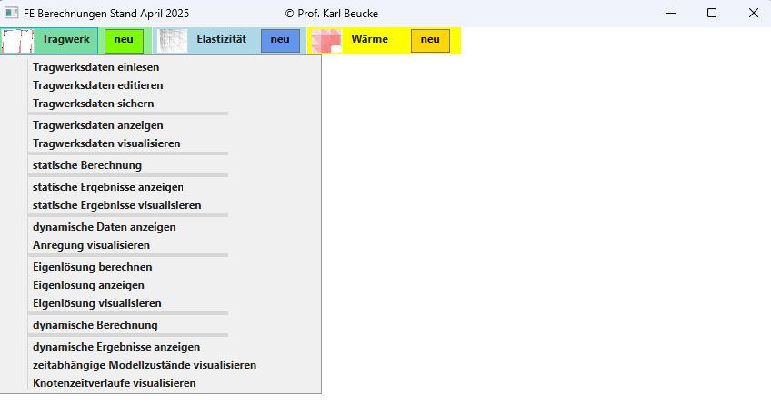Das Startmenü der Anwendung bietet die drei Themengebiete (Tragwerk, Elastizität, Wärme) an mit dem kompletten Funktionsumfang jedes einzelnen Themengebietes jeweils als Aufklappmenü unter dem jeweiligen Themengebiet (z.B. Tragwerk).

Zusätzlich gibt es für jedes Themengebiet die Menüauswahl „**neu**“, die Eingabedaten für eine neue Modelldefinition aus vordefinierten Beispieldaten im Unterverzeichnis „input“ anbietet.

Nach dem Einlesen neuer Modelldaten wird die entsprechende Modelldefinition unmittelbar visualisiert.

**Tragwerk**sberechnungen

**„Tragwerk“** bietet den **kompletten Funktionsumfang** für eine statische Tragwerksberechnung mit ebenen Stabelementen

* das Einlesen neuer, Editieren vorhandener und Sichern aktueller Modelldaten. Eine Textdatei mit den beschreibenden Modelldefinitionen kann aus dem Unterverzeichnis des jeweiligen Themengebietes (z.B. /FE-Berechnungen/input/Tragwerksberechnung) eingelesen, editiert oder gesichert werden. Nach erfolgreichem Einlesen werden die eingelesenen Modelldaten zur Kontrolle quittiert,
* die tabellarische Anzeige oder grafische Visualisierung der aktuellen Modelldaten,
* die Berechnung, Anzeige und Visualisierung der Ergebnisse.

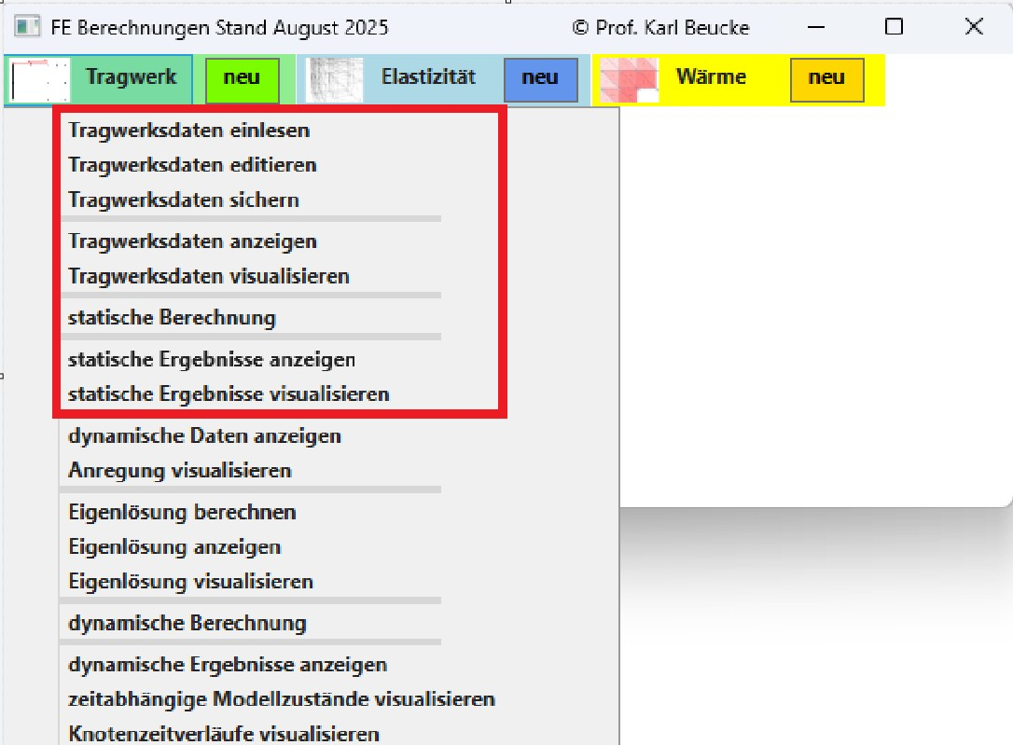

Die Menüauswahl „**neu**“ öffnet einen Dialog zur Auswahl eines dauerhaft gespeicherten Modells im Unterverzeichnis „**input/Tragwerksberechnung**“, hier z.B. die Darstellung eines **Gebäude**modells. Das ausgewählte Modell wird anschließend direkt visualisiert. Die Visualisierung erfolgt über die Ermittlung der maximalen Abmessungen des Modells und deren Transformation in Bildschirmkoordinaten des entsprechenden Darstellungsfensters.

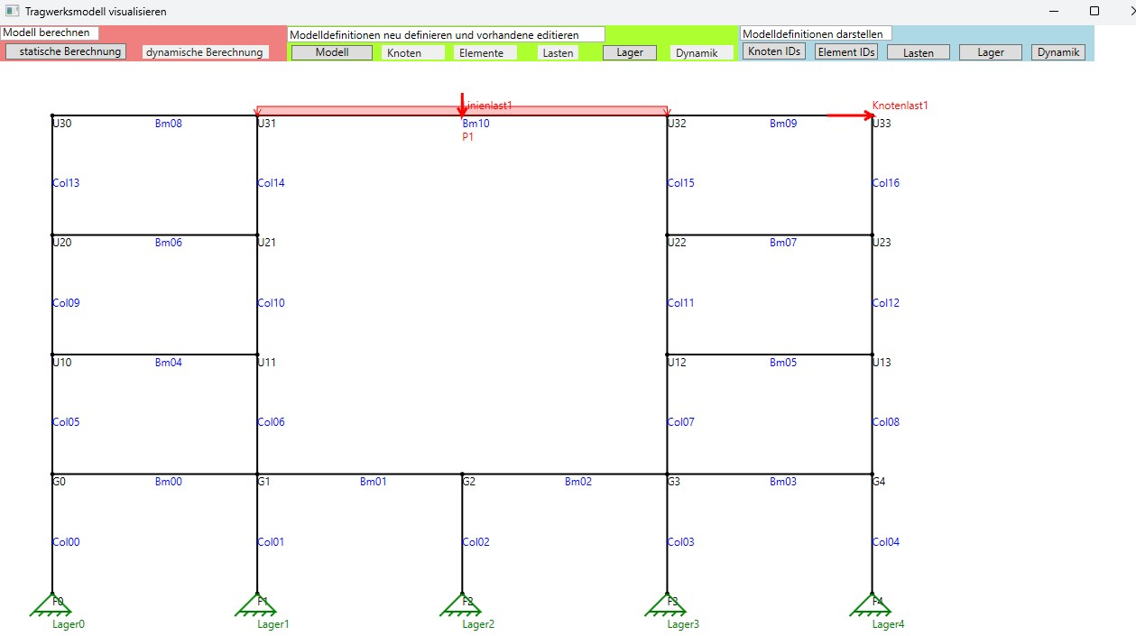

Das Menü „Modell berechnen“ stellt entweder eine statische oder eine dynamische Berechnung zur Verfügung. Die Auswahl „**statische Berechnung**“ führt eine Berechnung der aktuell dargestellten Modelldefinition durch und öffnet ein neues Fenster mit einer Auswahl der entsprechenden Berechnungsergebnisse.

Der Hauptfokus der vorliegenden Implementierung liegt auf umfassenden Funktionalitäten für interaktive Modellveränderungen, die zu einer unmittelbaren Neudarstellung des aktuellen Modellzustands im Fenster „Tragwerksmodell visualisieren“ führen.

**Interaktive Modelländerungen** für Tragwerksberechnungen werden im Fenster „Tragwerkmodell visualisieren“ durchgeführt unter der Menüleiste:



* **Modell** für die Definition oder Veränderung der Modelldaten wie Name (ID), Dimensionalität und maximale Abmessungen.
* **Knoten**definitionen können hinzugefügt, editiert, gelöscht oder interaktiv verschoben werden, ganze Knotennetze mit regelmäßigen oder variablen Knotenabständen können definiert oder verändert werden.
* **Elemente** können hinzugefügt, gelöscht oder deren Eigenschaften editiert werden. In den entsprechenden Nutzerdialogen kann dabei vielfach Bezug genommen werden auf bestehende Knoten oder Eigenschaften anderer Elemente. Material- und Querschnittwerte können definiert oder editiert werden. Ganze Elementnetze können auf Basis von Knotennetzen erzeugt oder verändert werden.
* **Lasten** und **Lager** können definiert oder verändert werden, wobei wiederum interaktiv Bezug genommen werden kann auf bestehende Knoten oder Elemente.
* **Dynamik** ermöglicht die Definition oder Änderung der **Integrationsparameter** fürdynamische Brechungen, **Anfangsbedingungen** können definiert oder editiert werden, **zeitlich veränderliche Knotenlasten** können neu definiert oder editiert werden und zugehörige **Anregungsfunktionen** können visualisiert werden.

Für jede Auswahl wird ein entsprechendes Dialogfenster der jeweils gewählten Auswahl geöffnet. Änderungen, die darin vorgenommen werden, werden direkt in die aktuelle Modelldefinition übernommen.

Jedes Dialogfenster beinhaltet in der Regel die **Eingabe einer eindeutigen Schlüsseldefinition (ID) für die jeweilige Tragwerksdefinition** (Knoten, Element, Last, Lager). Die **Eingabe einer neuen, im Modell noch nicht vorhandenen ID** erfordert die Eingabe der erforderlichen Daten für eine neue Tragwerksdefinition. Die **Eingabe einer bereits vorhandenen ID** veranlasst die Darstellung der zugehörigen Definitionsdaten im Dialogfenster, welche dann editiert werden können. Die **Aktivierung des Eingabefeldes einer ID** veranlasst in der Regel die Darstellung ALLER bereits vorhandenen IDs der jeweiligen Tragwerksdefinition in einem separaten Fenster (Schlüsselfenster). So kann entweder eine neue, noch nicht vorhandene ID leichter gefunden werden oder eine vorhandene ausgewählt werden. Wird eine vorhandene ausgewählt, so werden die zugehörigen Definitionsdaten angezeigt. Die Auswahl einer vorhandenen ID wird in der Regel erleichtert durch die Auswahlmöglichkeit der entsprechenden Tabellenzeile im Schlüsselfenster und Weiterausfüllen der Eingaben des zugehörigen Dialogfensters. Die gleiche Vorgehensweise wird auch unterstützt bei der **Festlegung von Bezügen innerhalb einer Tragwerksdefinition** (z.B. Material-ID für eine Elementdefinition).

Zusätzlich zu den Menüoptionen stehen auch vielfältige interaktive Auswahlmöglichkeiten für Tragwerksdefinitionen zur Verfügung. Ein Linksklick auf eine Textdarstellung oder auf eine visuelle Repräsentation von Tragwerksdefinitionen veranlasst die Darstellung der aktuellen Definitionsdaten in einem separaten Fenster. Dort können die meisten Definitionsdaten ergänzt oder editiert werden. Es können auch die Namen der IDs konsistent geändert werden.

**Knoten neu, editieren, löschen**

Die Menüauswahl **Knoten** öffnet ein Untermenü mit den Optionen

* Knoten
* äquidistantes Knotennetz
* variables Knotennetz

Die Unterauswahl **Knoten** öffnet einen neuen Benutzerdialog für einen Knoten. Im Allgemeinen haben Knoten in der Tragwerksberechnung 3 Knotenfreiheitsgrade, daher ist diese Angabe voreingestellt. Wird diese Einstellung auf 2 geändert, so wird ein Knotengelenk eingefügt.

Wird das Eingabefeld „Knoten ID“ angewählt, wird eine Tabelle mit bereits bestehenden Knotenidentifikatoren zur Unterstützung der Eingabe angezeigt.

Durch Eingabe eines bereits bestehenden Knotenidentifikators werden die aktuellen Werte des zugehörigen Knotens dargestellt und diese können editiert und mit “Ok” akzeptiert werden.

Die Knotenwerte für die Definition neuer Knoten können im Benutzerdialog ausgefüllt werden und einzeln in eine Tabelle eingetragen werden. Es können auch ganze Gruppen von Knoten, z.B. mit einem einheitlichen Präfix, definiert oder generiert werden und in die Tabelle eingetragen werden. Sämtliche so festgelegte Knoten werden erst nur tabellarisch dargestellt und erst mit der Bestätigung “**Ok**” in das Modell übernommen.

Die Unterauswahlenmöglichkeiten “**äquidistantes Knotennetz**” und “**variables Knotennetz**” öffnen jeweils einen Dialog zur Definition eines Kontennetzes mit einer Folge gleicher oder variabler Knotenabstände in 1D oder 2D. Gleiche Abstände werden über Startkoordinaten, Inkremente in x- und y-Richtung und die Anzahl der Wiederholungen generiert. Variable Abstände werden über Startkoordinaten und durch Angabe der Abstände als Zeichenfolge mit Semikolon getrennt (z.B. 2;5;7) generiert. Das Netz wird mit eindeutigen Knotenidentifikatoren generiert und erst nur tabellarisch dargestellt. Diese werden dann mit der Bestätigung “**Ok**” in das Modell übernommen.

Zusätzlich zu den Menüoptionen stehen auch interaktive Funktionen zum Editieren von Knoten zur Verfügung. Ein Linksklick auf einen Knotenidentifikator oder ein Knotensymbol (kleiner Kreis) öffnet einen Benutzerdialog mit den aktuellen Knotenwerten (ID, Anzahl Freiheitsgrade und Koordinaten). Zudem erscheint eine Tabelle mit den bereits bestehenden Knotenidentifikatoren und an der Position des gewählten Knoten erscheint ein roter „Pilotpunkt“. Wird der Zeiger auf diesen Pilotpunkt bewegt, rechts gedrückt und gehalten, so kann dieser mit dem Zeiger (langsam) bewegt werden. Die kontinuierlich aktualisierten Koordinaten werden im zugehörigen Benutzerdialog angezeigt. Dieser Vorgang wird mit einem Rechtsklick beendet. Die daraus resultierenden Knotenkoordinaten können im Benutzerdialog weiter editiert und schließlich mit **Ok** akzeptiert werden oder eine Knotendefinition kann komplett gelöscht werden. Der resultierende Modellzustand wird unmittelbar neu dargestellt.

**Element neu, editieren, löschen**

Die Menüauswahl Elemente hat drei Unterauswahlmöglichkeiten:

* **Element,**
* **Querschnitt und**
* **Material**

**Element** öffnet den Benutzerdialog für ein Element. Elementidentifikatoren können generiert werden oder durch Linksklick im Feld „Element ID“ eingegeben werden. Im letzteren Fall öffnet sich eine Tabelle mit bereits bestehenden Elementidentifikatoren, um die Eingabe einer neuen. Eindeutigen ID zu unterstützen. Durch Eingabe eines bereits bestehenden Elementidentifikators werden die aktuellen Werte des zugehörigen Elements dargestellt und diese können akzeptiert oder editiert werden. Außerdem kann ein bestehendes Modellelement gelöscht werden.

Ein Linksklick auf einen Elementidentifikator oder auf die grafische Darstellung eines Elementes öffnet einen Dialog mit den aktuellen Elementwerten (ID, Typ, Startknoten ID, Endknoten ID, Material ID, E-Modul, spez. Masse, Querschnitt ID, Querschnittsfläche und Trägheitsmoment). Zudem erscheint eine Tabelle mit den bereits bestehenden Elementidentifikatoren. Material- und Querschnittwerte werden in der Regel über Material ID und Querschnitt ID zugeordnet. Der Verweis über solche „Gruppen“identifikatoren erlaubt die Festlegung mehrerer Materialwerte (z.B. E-Modul, spez. Masse) und mehrerer Querschnittwerte (z.B. Querschnittfläche und Trägheitsmoment) zu einer ganzen Gruppe von Elementen. Wird hingegen im Benutzerdialog ein bestimmter Wert für einzelne Elementwerte (z.B. E-Modul, spez. Masse, Querschnittsfläche, Trägheitsmoment) für ein spezifisches Element festgelegt, so haben diese einzelnen Elementwerte Vorrang vor den Gruppenverweisen und werden für die Berechnung genutzt.

Im Benutzerdialog können also entweder die Gruppen-IDs festgelegt werden oder die Einzelwerte. Werden beide festgelegt, so hat der Einzelwert Vorrang. Im Benutzerdialog können die Knotenbezüge (Start-, Endknoten) interaktiv festgelegt werden. Wenn der Benutzerdialog aktiv ist, werden hierzu Knoten-IDs angeklickt und der erste Klick wird als neuer Startknoten interpretiert und der zweite als Endknoten. Beide werden umgehend im Benutzerdialog angezeigt.

Ähnlich können die Material- und Querschnittbezüge durch einen Klick auf einen anderen Elementidentifikator festgelegt werden, dessen Werte gelesen und für das neue Element übernommen werden.

Die Unterauswahlmöglichkeiten **Material** und **Querschnitt** öffnen jeweils einen Benutzerdialog zur Festlegung einer neuen Material bzw. Querschnitt ID mit den zugeordneten Gruppenwerten. Wird in diesen beiden Dialogen ein Identifikator für eine schon vorhandene Modelldefinition eingegeben, werden die Daten, die mit der Modelldefinition verbunden sind, angezeigt und können nach Belieben editiert werden. Eine nutzerdefinierte Neueingabe einer eindeutigen ID (z.B. Material ID) wird erleichtert durch die Anzeige aller vorhandenen, bereits vergebenen IDs in einem eigenen Informationsfenster. Wird **kein** Textidentifikator eingegeben, wird ein neuer eindeutiger Identifikator aus zugeordneten Identifikatoren generiert.

Zusätzlich zu Modellveränderungen über die Menüauswahl können vorhandene Textidentifikatoren auch direkt angewählt werden. Daraufhin öffnet sich jeweils ein entsprechendes Dialogfenster zur Festlegung bzw. Änderung der Daten der angewählten Modelldefinition.

Beispielhaft soll dies Vorgehen an der Eingabe eines neuen Balkenelementes gezeigt werden.

In der Menüauswahl „Elemente“ wird „Stabelement“ ausgewählt. Anschießend wird ein Dialogfenster geöffnet zur Eingabe neuer oder zur Veränderung bestehender Definitionsdaten.

Nach Eingabe einer Element-ID wird überprüft, ob diese schon im Modell vorhanden ist, in diesem Fall werden die aktuellen Werte, die mit dieser Element-ID verbunden sind, angezeigt und können akzeptiert oder editiert werden. Falls die Element-ID noch nicht im Modell vorhanden ist, so werden die zugehörigen Definitionsdaten im Dialogfenster ausgefüllt und die neue Definition wird in das Modell übernommen.

Bezüge zu Knotendefinitionen (z.B. Startknoten) können durch Klick auf die entsprechenden Knoten definiert werden. Bezüge zu Elementdefinitionen (z.B. Elementmaterial) können durch Blick auf die entsprechenden Elemente definiert werden.

| Eindeutige Identifikatoren können entweder eingegeben oder generiert werden.  Gelenke können am Anfang und Ende von Biegebalkenelementen definiert werden.  Elementknoten können mit Zeiger-Klick identifiziert werden.  Material- und Querschnittwerte können per Zeiger-Klick auf bestehende Elemente übernommen werden.  In der Regel werden diese über Material-, Querschnitt-ID als Gruppe zugeordnet.  Direkteingabe einzelner Werte (z.B. Emodul, Masse, Fläche, Trägheitsmoment) hat aber für einzelne Elemente Präferenz gegenüber einer Gruppenzuordnung, |  |
| --- | --- |

Die einfachste und schnellste Option zur Definition eines neues Balkenelementes ist

* die Festlegung des Elementtyps mit oder ohne Gelenken
* anklicken zweier Knoten-IDs für Start- und Endknoten  
  Element-ID wird generiert aus Knoten-IDs
* anklicken einer bestehenden Element-ID zur Übernahme von Material- und Querschnittwerten

**Lasten neu definieren, editieren, löschen**

Die Menüauswahl **Lasten** hat drei Unterauswahlmöglichkeiten:

* **Knotenlast**,
* **Linienlast** und
* **Punktlast**

Diese öffnen jeweils einen Benutzerdialog zur Festlegung der Werte des jeweiligen, neuen Lasttyps oder zum Löschen einer Last.

Im Benutzerdialog **Knotenlast** kann der zugehörige Knoten durch einen Linksklick auf einen Knotenidentifikator definiert werden. Der Knotenlastidentifikator wird dann generiert.

In den Benutzerdialogen **Linienlast** und **Punktlast** kann das zugehörige Element durch einen Linksklick auf einen Elementidentifikator definiert werden. Die Lastidentifikatoren werden dann jeweils generiert, können aber auch vom Nutzer festgelegt werden.

Aktiviert der Nutzer das Feld für die Eingabe einer Last-ID, öffnet sich ein Fenster mit allen bereits genutzten Last-IDs zur Erleichterung der Eingabe einer neuen, eindeutigen Last-ID. Die Eingabe einer bestehenden ID öffnet deren Werte.

Alternativ können auch bereits vorhandene Last-IDs angeklickt werden, um deren Definitionswerte zu ändern.

**Lager neu, editieren, löschen**

Die Auswahl **Lager** öffnet einen Benutzerdialog zur Festlegung der Werte eines neuen Lagers oder zum Löschen eines Lagers.

Im Benutzerdialog **Lager** kann der zugehörige Knoten durch einen Linksklick auf einen Knotenidentifikator definiert werden. Der Lageridentifikator wird dann generiert.

Aktiviert der Nutzer das Feld für die Eingabe einer Lager-ID, öffnet sich ein Fenster mit allen bereits genutzten Lager-IDs zur Erleichterung der Eingabe einer neuen, eindeutigen Lager-ID. Die Eingabe einer bestehenden ID öffnet deren Werte.

Alternativ können auch bereits vorhandene Lager-IDs angeklickt werden, um deren Definitionswerte zu ändern.

**Zeitintegrationsdaten (Dynamik) neu, editieren, löschen**

Die Auswahl „Dynamik“ im Menü „Modelldefinitionen neu definieren und vorhandene editieren“ des Fensters „Tragwerksmodell visualisieren“ öffnet einen Dialog zur Neueingabe der Modelldaten für eine dynamische Berechnung (Zeitintegration) oder zur Darstellung und Modifikation der eingelesenen Modelldaten aus dem Unterverzeichnis „**input/Tragwerksberechnung/Dynamik**“.

Das resultierende Tragwerksmodell wird im Fenster „Tragwerkmodell visualisieren“ dargestellt und mit der Auswahl „**dynamische Berechnung**“ wird eine Berechnung des Tragwerkverhaltens unter zeitabhängiger (dynamischer) Belastung durchgeführt.

Drei unterschiedliche Lösungsmethoden stehen für die Zeitintegration zur Verfügung. Das Newmark Verfahren mit den Parametern β und γ, das Wilson θ-Verfahren mit dem Parameter θ und das Taylor α-Verfahren mit dem Parameter α.

Dialog zur Eingabe der Modelldaten für eine dynamische Berechnung.

| Im folgenden Beispiel der dynamischen Berechnung eines Industriekamins sollen 4 Eigenlösungen berücksichtigt werden und die Berechnung über eine Gesamtdauer von 30s erfolgen. Ein modales Dämpfungsmaß ξ soll 2% für alle Eigenlösungen betragen.  Als Lösungsverfahren soll das Newmark-Verfahren mit den Integrationsparametern 0,25 und 0,5 genutzt werden.  Das Zeitintervall Δt für die Zeitschrittlösung soll 0,005s betragen.  Knotenanfangswerte sollen nicht definiert werden.  Die Anregung soll eine zeitabhängige Knotenlast als Bodenanregung am Freiheitsgrad 0 sein, deren Werte aus einer Datei gelesen werden. |  |
| --- | --- |

Ergänzend zur grafischen Darstellung eines Modells wird auch eine **tabellarische Darstellung der Modelldaten** in einem separaten Fenster **„Tragwerksdaten anzeigen“** unterstützt.

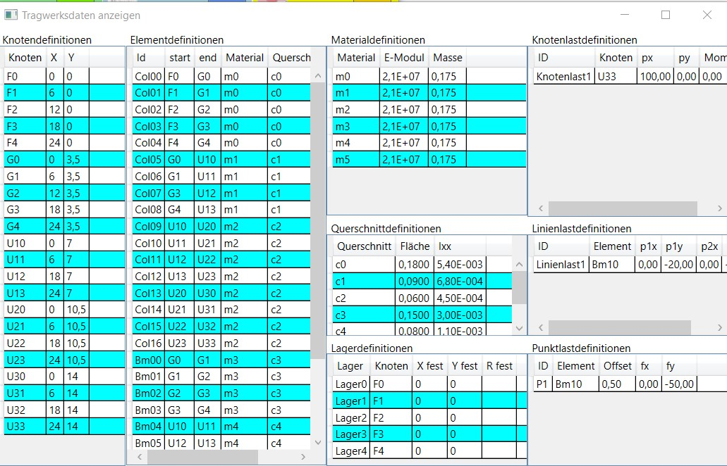

Jedes Objekt einer Modelldefinition ist durch einen eindeutigen Textidentifikator gekennzeichnet und adressierbar (z.B. Knoten F0 oder Elemente Col00). Bezüge auf andere Modelldefinitionen werden ausschließlich über deren Identifikator hergestellt (z.B. Element Col00 auf Knoten F0, G0). Das Gleiche gilt für Material- und Querschnittdefinitionen (z.B. m0, c0), die hier z.B. E-Modul und Masse, bzw. Fläche und Trägheitsmoment definieren.

Auch die Benutzeroberfläche der tabellarischen Darstellung ist in begrenztem Umfang interaktiv gestaltet. Modelldefinitionen können editiert werden, neue Definitionen können hinzugefügt werden und bestehende können gelöscht werden. Jede Zeile in einer Ausgabetabelle kann angewählt und markiert werden. Angewählte Tabellenzeilen können dann z.B. komplett gelöscht werden, womit zugleich auch die zugehörigen Informationen im Modell gelöscht werden. Es ist aber auch möglich einzelne Zellen einer angewählten Tabellenzeile anzuwählen und deren Inhalt zu editieren. So können z.B. Knotenkoordinaten editiert werden, um die Modellgeometrie zu verändern, oder es können ganze Knoten oder Elemente aus dem Modell gelöscht werden, um direkt anschließend das geänderte Modell neu berechnen zu können und dessen geändertes Verhalten beurteilen zu können.

Zusätzliche, neue Modelldaten (Knoten, Elemente, Material, Lasten und Lager) können durch einen Doppelklick in einer entsprechenden Tabelle initiiert werden. Es öffnet sich dann ein entsprechender Nutzerdialog zur Festlegung der zugehörigen, erforderlichen Modelldaten. Das Modell wird dann entsprechend erweitert.

**Beurteilung der Berechnungsergebnisse:**

Eine zweite Grundintention dieser Software ist die **interaktive Ergebnisexploration**. Zu diesem Zweck können die wesentlichen Ergebnisse einer Berechnung sowohl in **visueller Form** wie auch in **tabellarischer Form** dargestellt, veranschaulicht und verglichen werden. Bei einer Staubwerksberechnung sind dies die Knotenverformungen, die Lagerreaktionen und die Elementschnittkräfte.

Nach Aktivierung der Auswahl „statische Berechnung“ im Fenster „Tragwerkmodell visualisieren“ wird im Ergebnis ein neues Fenster „**Statik Ergebnisse visualisieren**“ mit der Auswahl der möglichen Berechnungsergebnisse dargestellt.

Die Darstellung unterstützt die Darstellung des Verwesungszustands und der Schnittkräfte (hier Biegemomente). Elemente IDs und Knoten IDs können an- und abgeschaltet werden. Die Darstellung der Verformungen kann für eine bessere Veranschaulichung um einen benutzerdefinierten Faktor für Verformungen überhöht werden.

Zusätzlich können Ergebnisse in numerischer Form durch Aktivieren der jeweiligen Text-ID in einem sogenannten „PopUp“ dargestellt werden.

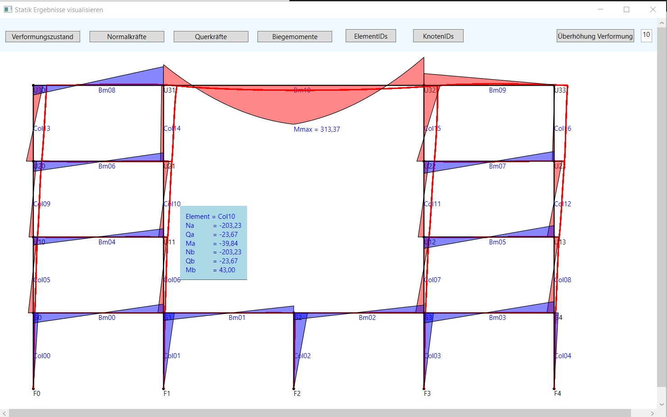

Die **tabellarische Darstellung der Ergebnisse** erlaubt eine schnelle Gesamtübersicht über die relative Größe der Ergebnisse.

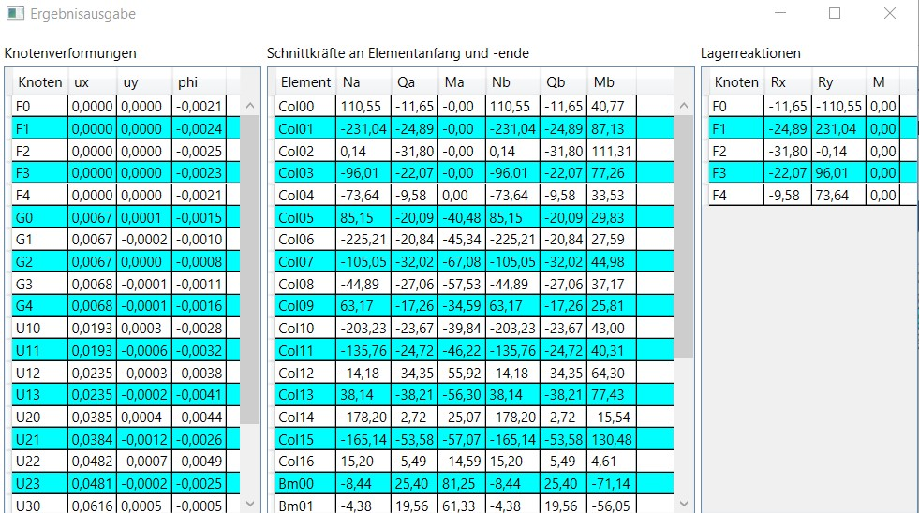

Als **Beispiel für eine interaktive Modellveränderung** soll ein zusätzliches diagonales Fachwerkelement in einen Zweifeldrahmen eingefügt werden und die resultierenden Ergebnisse verglichen werden.

|  |  |
| --- | --- |

Für den neuen Stab wird die Auswahl „Elemente“ Unterauswahl „Element“ ausgewählt. Daraufhin öffnet sich das Dialogfenster zur Neudefinition eines Elementes. Als Elementtyp wird „Fachwerkstab“ gewählt. Dann werden im Fenster „Tragwerksmodell visualisieren“ zwei Knotenidentifikatoren angewählt für den Start- und den Endknoten des Fachwerkstabs. Der eindeutige Elementidentifikator „e13“ wird aus den Identifikatoren von Anfangs- und Endknoten generiert und im Dialog dargestellt. Für die Material- und Querschnittdefinition kann ein vorhandener Elementidentifikator angewählt werden, woraufhin dessen Material- und Querschnittdefinitionen übernommen und im Dialog dargestellt werden.

Jede Neudefinition oder Veränderung einer Modelldefinition führt unmittelbar zu einer Neudarstellung der geänderten Modelldarstellung im Fenster „Tragwerksmodell visualisieren“.

Anschließend kann die „**statische Berechnung**“ durchgeführt werden. Nach jeder Berechnung werden die Ergebnisse in einem neuen Fenster visualisiert. Die unterschiedlichen Ergebnisse der jeweiligen Berechnung unterschiedlicher Modellzustände in neuen Fenstern „Statik Ergebnisse visualisieren“ bleiben erhalten und können verglichen werden.

|  |  |
| --- | --- |

Im oberen Bild wurde die ursprüngliche Definition des Zweifeldrahmen ohne zusätzlichen Diagonalstab berechnet und die Ergebnisse (Normalkräfte, Verformung) dargestellt. Im unteren Bild wurde der zusätzliche Diagonalstab durch wenige Nutzerinteraktionen neu definiert, der veränderte Zweifeldrahmen berechnet und die Ergebnisse dargestellt. Der Zustand von Knoten (Verformungen) und Elementen (Schnittgrößen) kann einfach interaktiv durch Aktivieren der jeweiligen Text-ID im Ergebnisfenster in einem sogenannten „PopUp“ dargestellt werden.

**Berechnung von Stabwerken unter zeitabhängiger (dynamischer) Belastung**

Eine **dynamische Berechnung** ist wesentlich aufwändiger. Die wesentlichen Funktionalitäten sind über das Aufklappmenü des Themengebietes verfügbar und umfassen die Anzeige und das Editieren der Eingabedaten für die dynamische Berechnung, Die Visualisierung der dynamischen Anregung, die Berechnung, Anzeige und Visualisierung der Eigenlösungen, den expliziten Start der dynamischen Berechnung und schließlich die Berechnungsergebnisse in Form einer alphanumerische Anzeige, der Visualisierung der zeitabhängigen Modellzustände und der Visualisierung der Knotenzeitverläufe.

Die Menüauswahl „**neu**“ öffnet einen Dialog zur Auswahl eines persistent gespeicherten Modells im Unterverzeichnis „**input/Tragwerksberechnung**“.

Für die Auswahl einer dynamischen Modellberechnung wird das Unterverzeichnis „**input/Tragwerksberechnung/Dynamik**“ ausgewählt und dort eine der zur Verfügung gestellten Eingabedateien, z.B. „SchornsteinBodenanregungElCentro.inp“

Die eingelesenen Modelldaten werden anschließend direkt im Fenster „Tragwerksdaten visualisieren“ dargestellt.

**Interaktive Modelländerungen** für Tragwerksberechnungen werden im Fenster „Tragwerkmodell visualisieren“ durchgeführt unter der Menüleiste:



Die Auswahl „Dynamik“ öffnet ein Auswahlmenü zur Neueingabe oder zur Modifikation der bereits festgelegten Definitionsdaten für eine Dynamische Berechnung. Die Auswahlmöglichkeiten beinhalten

* Zeitintegration (Festlegung der Daten eines Zeitschrittverfahrens)
* Anfangsbedingungen
* zeitveränderliche Knotenlast
* Anregung visualisieren

Der komplette Funktionsumfang für die ausgewählten Eingabedaten einer dynamischen Berechnung wird in der Menüauswahl „Tragwerk“ angeboten.

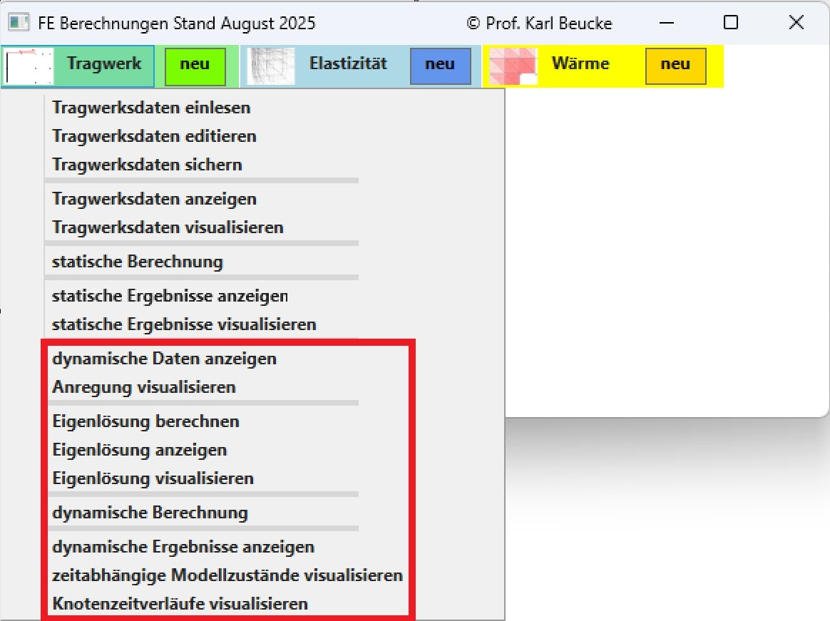

Beispieldaten für die Beschreibung einer Modellanregung stehen im Unterverzeichnis „**input/Tragwerksberechnung/Dynamik/Anregungsdateien**“ zur Verfügung, z.B. **BM68elc.0,005.acc.** Beschleunigungsdaten (acc) eines Sensors während des El Centro Erdbebens von 1940 mit einem Zeitschritt von 0,005 s.

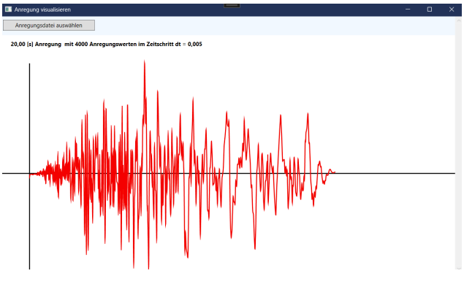

Hier wird die Bodenbeschleunigung an einem Beschleunigungsmesser des El Centro Erdbebens von 1940 über eine Zeitdauer von 20 Sekunden in Zeitschritten von 0,005 Sekunden dargestellt.

Es sollen **4 Eigenlösungen** berechnet und alphanumerisch angezeigt werden.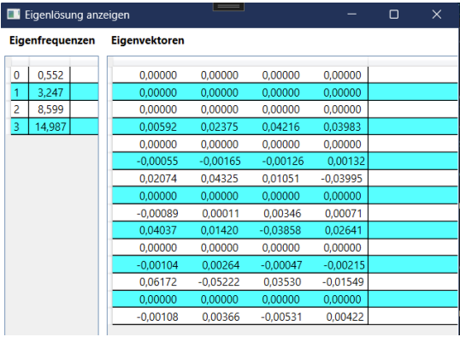

**Ergebnisse der zeitabhängigen Berechnung** in alphanumerischer Form. Nach Auswahl eines Knotens werden dessen Verformungen (Delta) und Beschleunigungen (Acc) an allen Freiheitsgraden und allen Zeitschritten angezeigt. Die Maximalwerte werden ermittelt und in der Überschrift als Text ausgegeben.

Nach Auswahl eines Zeitschritts wird der Modellzustand an allen Knoten zu diesem Zeitschritt angezeigt.

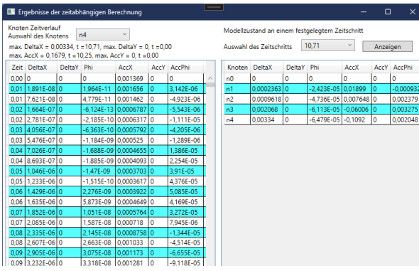

**Zeitabhängige Modellzustände** können für ausgewählte Zeitschritte **visualisiert** werden. Hierzu wird der gewünschte Zeitschritt ausgewählt und die Zustandsgrößen an diesem Zeitschritt visualisiert.

Es werden die Maximalwerte über den gesamten Zeitverlauf als Text ausgegeben mit dem Zeitpunkt ihres Auftretens.

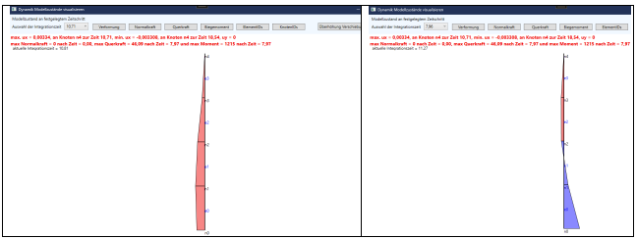

Hier wird die Verteilung des Biegemoments an 2 verschiedenen Zeitschritten dargestellt. Wird die Auswahl einer Zustandsgröße mehrfach angeklickt, so wird der Zeitschritt kontinuierlich weiter gezählt.

Schließlich können noch die Knotenzeitverläufe der Verformungen und Beschleunigungen für einen ausgewählten Knoten visualisiert werden. Der Maximalwert wird als Text mit dem Zeitpunkt seines Auftretens angezeigt.

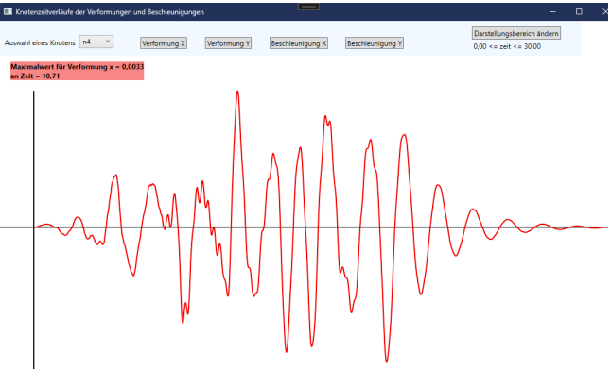

Hier wird die Verformung des Knotens „n4“ in X-Richtung über den gesamten Zeitverlauf visualisiert.

**Elastizität**sberechnungen

Festigkeitsberechnungen nach der Elastizitätstheorie sind ein weiteres Anwendungsgebiet. Im Gegensatz zu Tragwerksberechnungen nach der Balkentheorie liefert die Elastizitätstheorie nicht Schnittgrößen und Verformungen, sondern allgemein Spannungen und Dehnungen. Im Bauingenieurwesen wird sie häufig verwendet z.B. für Festigkeits- und Verformungsberechnungen im Grundbau.

Im Rahmen dieser Anwendung wird zuerst die Berechnung eines 2-dimensionalen Kragarms mit linearen Dreieckselementen für ebene Spannungsbeziehungen gezeigt. Berechnungen beschränken sich auf die statische Berechnung.

|  |
| --- |

Modellmodifikationen mittels interaktiver Nutzereingaben sind vergleichbar den Funktionalitäten bei Tragwerksberechnungen. Knotendefinitionen, Festhaltungen und Lasten können neu eingegeben, modifiziert oder gelöscht werden. Knoten können interaktiv verschoben werden.

Für Modelldefinitionen in 3D steht ein isoparametrisches 8-Knoten-Volumenelement zur Verfügung. Im Rahmen dieser Anwendung wird dessen Anwendung auf einen 3-dimensionalen Halbraum gezeigt mit einer Einzellast und Randbedingungen nach Boussinesq an den Randflächen (rot).

|  |
| --- |

Es werden je 4 Elemente in alle 3 Richtungen definiert, die für die Darstellung trianguliert werden. Das sogenannte Drahtmodell gibt eine Vorstellung von der Komplexität der Problemlösung.

|  |
| --- |

Interaktive Nutzereingaben werden in 3D-Visualisierungen nur eingeschränkt unterstützt. Die Nutzeridentifikation von Text- und Geometrieobjekten per Mausklick wird z.B. nicht unterstützt. Trotzdem können Modellobjekte (z.B. Lasten) über die Auswahl „Lasten“ und Eingabe ihrer ID im folgenden Nutzerdialog modifiziert werden.

**„Elastizität“** bietet den **kompletten Funktionsumfang** für eine Festigkeitsberechnung nach der Elastizitätstheorie in 2D oder in 3D

* das Einlesen neuer, Editieren vorhandener und Sichern aktueller Modelldaten. Eine Textdatei mit den beschreibenden Modelldefinitionen kann aus dem Unterverzeichnis des jeweiligen Themengebietes (z.B. /FE-Berechnungen/input/Tragwerksberechnung) eingelesen, editiert oder gesichert werden. Nach erfolgreichem Einlesen werden die eingelesenen Modelldaten zur Kontrolle quittiert,
* die tabellarische Anzeige oder grafische Visualisierung der aktuellen Modelldaten,
* die Berechnung, Anzeige und Visualisierung der Ergebnisse.

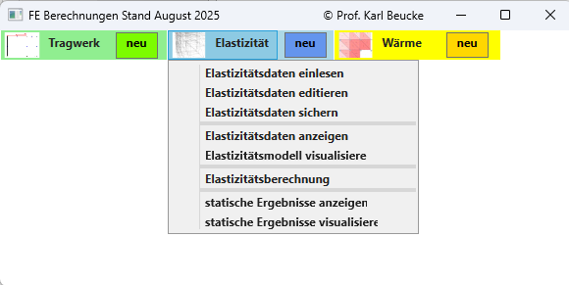

Ergänzend zur grafischen Darstellung eines Modells wird auch eine **tabellarische Darstellung der Modelldaten** in einem separaten Fenster **„Elastizitätsdaten anzeigen“** unterstützt.

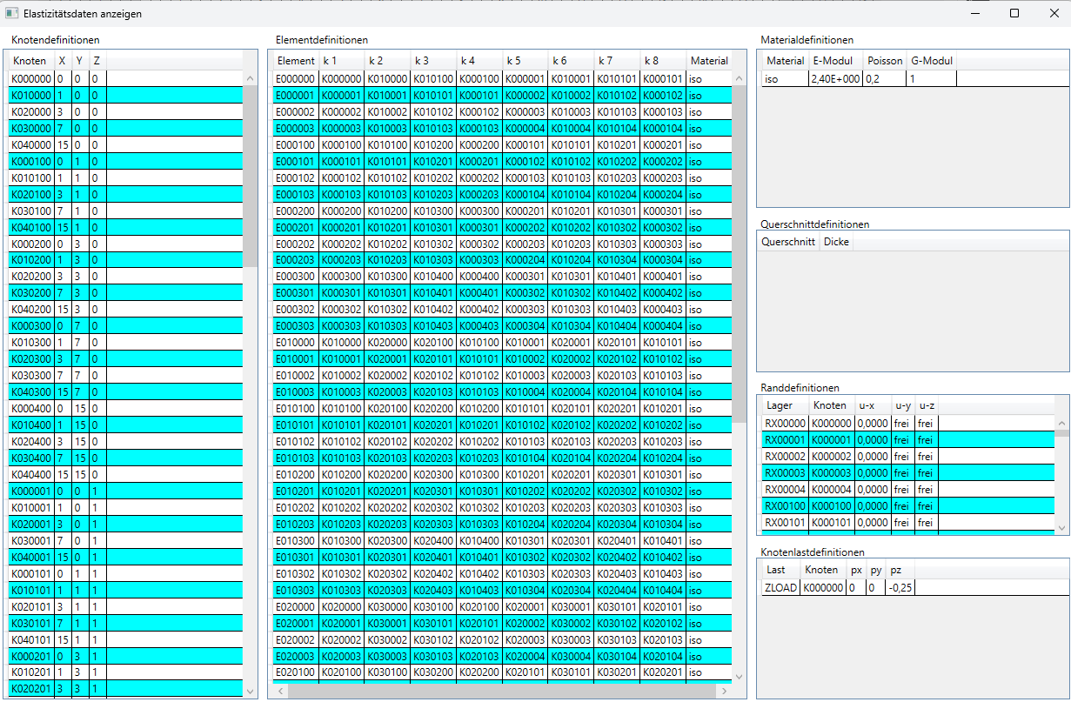

Jedes Objekt einer Modelldefinition ist durch einen eindeutigen Textidentifikator gekennzeichnet und adressierbar (z.B. Knoten K000000 oder Elemente E000000). Bezüge auf andere Modelldefinitionen werden ausschließlich über deren Identifikator hergestellt (z.B. Element E000000 auf Knoten K000000). Das Gleiche gilt für Material- (iso) und Querschnittdefinitionen (Dicke), die für 2D- oder 3D-Berechnungen unterschiedliche Inhalte beinhalten können (hier z.B. E-Modul, Poissonzahl und G-Modul, bzw. Dicke).

Auch die Benutzeroberfläche der tabellarischen Darstellung ist in begrenztem Umfang interaktiv gestaltet. Modelldefinitionen können editiert werden, neue Definitionen können hinzugefügt werden und bestehende können gelöscht werden.

Zusätzliche, neue Modelldaten (Knoten, Elemente, Material, Querschnitt, Lasten und Randflächen) können durch einen Doppelklick in einer entsprechenden Tabelle initiiert werden. Es öffnet sich dann ein entsprechender Nutzerdialog zur Festlegung der zugehörigen, erforderlichen Modelldaten. Das Modell wird dann entsprechend erweitert.

**Beurteilung der Berechnungsergebnisse:**

**Interaktive Ergebnisexploration** für **2-dimensionale Elastizitätsberechnungen** ist vergleichbar den Funktionalitäten der Tragwerksberechnung. Die wesentlichen Ergebnisse einer Berechnung können sowohl in **visueller Form** wie auch in **tabellarischer Form** dargestellt, veranschaulicht und verglichen werden. Bei einer Elastizitätsberechnung sind dies die Knotenverformungen, die Lagerreaktionen und die Elementspannungen.

Nach Aktivierung der Auswahl „statische Berechnung“ im Fenster „Tragwerkmodell visualisieren“ wird im Ergebnis ein neues Fenster „**Statik Ergebnisse visualisieren**“ mit der Auswahl der Berechnungsergebnisse dargestellt.

Zusätzlich können Ergebnisse in numerischer Form durch Aktivieren der jeweiligen Text-ID in einem sogenannten „PopUp“ dargestellt werden.

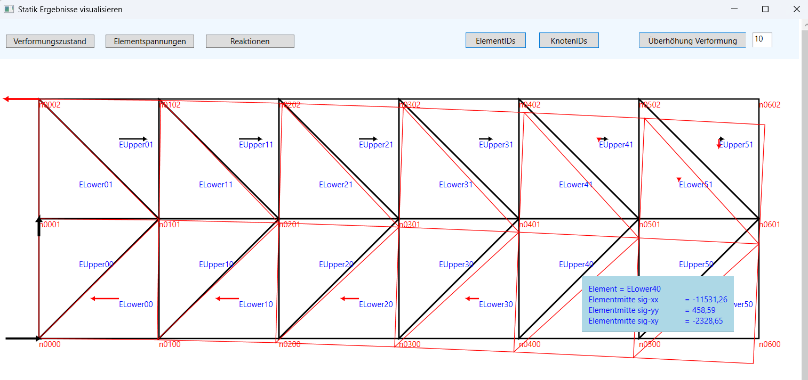

Die **tabellarische Darstellung der Ergebnisse** erlaubt eine schnelle Gesamtübersicht über die relative Größe der Ergebnisse.

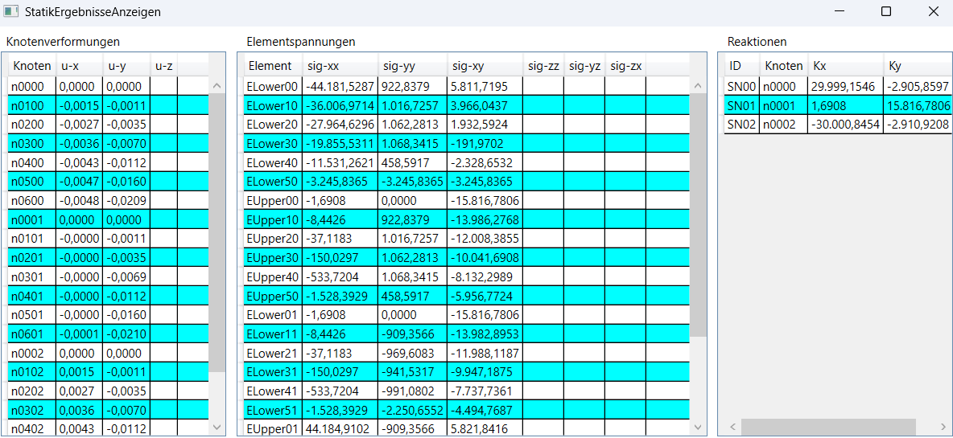

**Interaktive Ergebnisexploration** für 3D-Berechnungen wird nur eingeschränkt unterstützt. Die Nutzeridentifikation von Text- und Geometrieobjekten per Mausklick wird z.B. in 3-dimensionalen Visualisierungen nicht unterstützt.

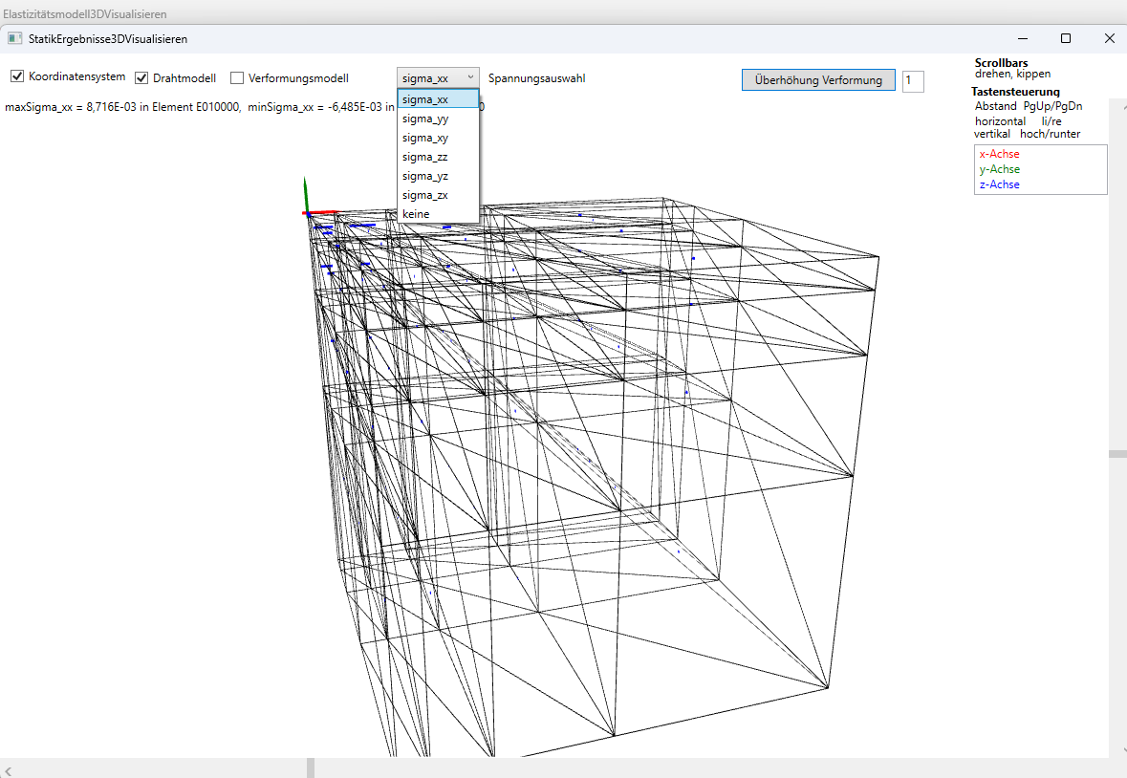

Die Darstellung der Ergebnisse wird im Wesentlichen auf die **tabellarische Darstellung der Ergebnisse** beschränkt.

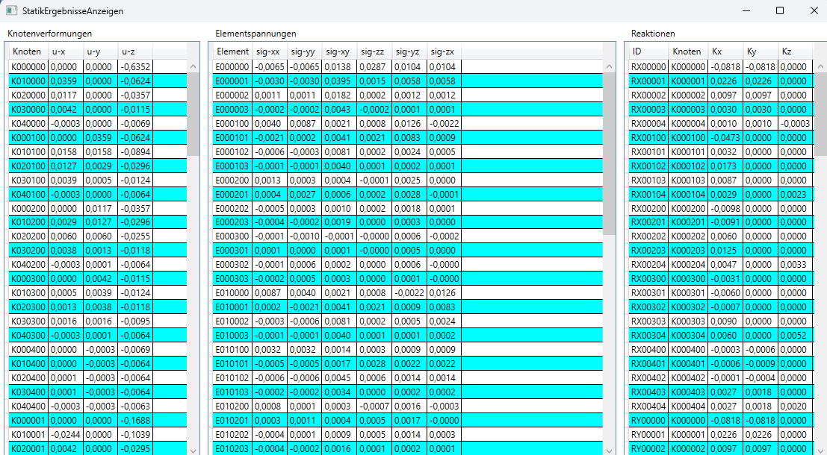

**Wärme**berechnungen

**„Wärme“** bietet den **kompletten Funktionsumfang** für eine stationäre Wärmeberechnung

* das Einlesen neuer, Editieren vorhandener und Sichern aktueller Modelldaten. Eine Textdatei mit den beschreibenden Modelldefinitionen kann aus dem Unterverzeichnis des jeweiligen Themengebietes (z.B. /FE-Berechnungen/input/Tragwerksberechnung) eingelesen, editiert oder gesichert werden. Nach erfolgreichem Einlesen werden die eingelesenen Modelldaten zur Kontrolle quittiert,
* die tabellarische Anzeige oder grafische Visualisierung der aktuellen Modelldaten,
* die Berechnung, Anzeige und Visualisierung der Ergebnisse.

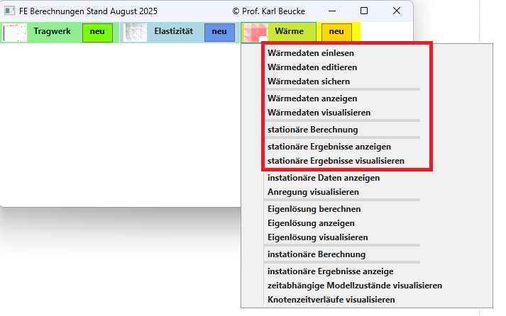

Die Menüauswahl „**neu**“ öffnet einen Dialog zur Auswahl eines dauerhaft gespeicherten Modells im Unterverzeichnis „**input/Wärmeberechnung**“, hier z.B. die Darstellung des Modells einer **Wandecke**. Das ausgewählte Modell wird anschließend direkt visualisiert. Die Visualisierung erfolgt über die Ermittlung der maximalen Abmessungen des Modells und deren Transformation in Bildschirmkoordinaten des entsprechenden Darstellungsfensters.

Die Menüauswahl „**neu**“ öffnet einen Dialog zur Auswahl eines dauerhaft gespeicherten Modells im Unterverzeichnis „**input/Wärmeberechnung**“, hier z.B. die Darstellung des Modells einer **Wandecke**. Das ausgewählte Modell wird anschließend direkt visualisiert. Die Visualisierung erfolgt über die Ermittlung der maximalen Abmessungen des Modells und deren Transformation in Bildschirmkoordinaten des entsprechenden Darstellungsfensters.

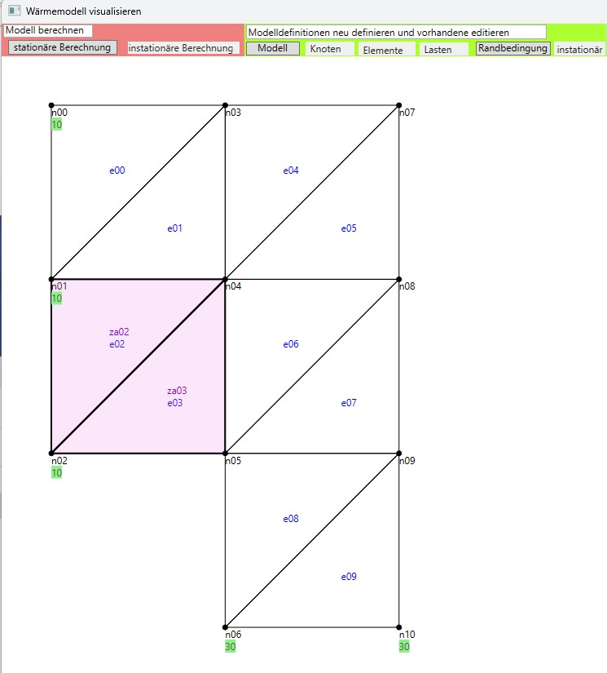

Das Menü „Modell berechnen“ stellt entweder eine stationäre oder eine instationäre Berechnung zur Verfügung. Die Auswahl „**stationäre Berechnung**“ führt eine Berechnung der aktuell dargestellten Modelldefinition durch und öffnet ein neues Fenster mit einer Auswahl der entsprechenden Berechnungsergebnisse.

Der Hauptfokus der vorliegenden Implementierung liegt wieder auf umfassenden Funktionalitäten für interaktive Modellveränderungen, die für eine unmittelbare Neuberechnung und Visualisierung der entsprechenden Ergebnisse in einem neuen Fenster „Wärmemodell visualisieren“ genutzt werden können.

**Interaktive Modelländerungen** für Wärmeberechnungen werden im Fenster „Wärmemodell visualisieren“ durchgeführt unter der Menüleiste:



Grundsätzlich sind viele Funktionalitäten absolut vergleichbar mit denen der Tragwerksberechnung und werden daher nicht separat beschrieben.

Lediglich die Definitionsdaten für eine instationäre Berechnung werden hier getrennt dargestellt.

**Zeitintegrationsdaten (instationär) neu, editieren, löschen**

Die Auswahl „**instationär**“ im obigen Menü öffnet einen Dialog zur Neueingabe der Modelldaten für eine instationäre Berechnung (Zeitintegration) oder zur Darstellung und Modifikation der aktuell festgelegten Modelldaten.

| Eingabedaten sind die  maximale Dauer der Zeitintegration,  die Anzahl der Eigenwerte, die zur Bestimmung des kritischen Zeitschritts benötigt werden,  ein Integrationsparameter α  und die Eingabe eines Zeitintervalls, welches kleiner sein muss als Δt kritisch  Ggf. kann festgelegt werden, ob die stationäre Lösung als Anfangsbedingung gelten soll oder Anfangsbedingungen eingegeben werden sollen. |  |
| --- | --- |

Das resultierende Wärmemodell wird im Fenster „Wärmemodell visualisieren“ dargestellt und mit der Auswahl „**instationäre Berechnung**“ wird eine Berechnung des Wärmeverhaltens unter zeitabhängiger (instationärer) Belastung durchgeführt.

Die **tabellarische Darstellung der Modelldaten** erlaubt eine schnelle Gesamtübersicht.

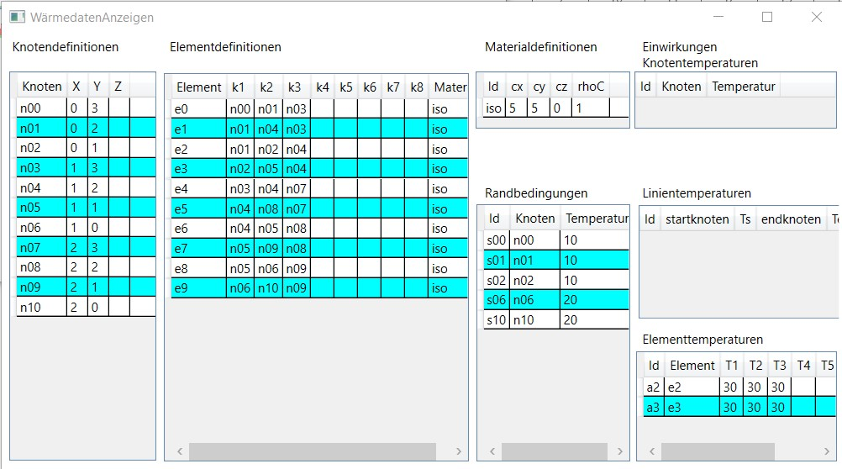

Jedes Objekt einer Modelldefinition ist durch einen eindeutigen Textidentifikator gekennzeichnet und adressierbar (z.B. Knoten n00, n01, n02 oder Elemente e0, e1, e2). Bezüge auf andere Modelldefinitionen werden ausschließlich über deren Identifikator hergestellt (z.B. Element e0 auf Knoten n00, n01, n02). Das Gleiche gilt für Materialdefinitionen (z.B. iso) mit Leitfähigkeit cx und cy und spezifischem Wärmewiderstand.

Die Benutzeroberfläche der tabellarischen Darstellung ist ähnlich wie bei der Tragwerksberechnung interaktiv gestaltet. Modelldefinitionen können editiert werden, neue Definitionen können hinzugefügt werden und bestehende können gelöscht werden.

**Beurteilung der Berechnungsergebnisse:**

Die **interaktive Ergebnisexploration** wird analog zur Tragwerkanalyse unterstützt. Die wesentlichen Ergebnisse einer Berechnung können sowohl in **visueller Form** wie auch in **tabellarischer Form** dargestellt, veranschaulicht und verglichen werden. Bei einer Wärmeberechnung sind dies die Knotentemperaturen, der Wärmefluss in Elementmitte und die Elementtemperaturen in Elementmitte.

Nach Aktivierung der Auswahl „stationäre Berechnung“ im Fenster „Wärmemodell visualisieren“ wird im Ergebnis ein neues Fenster „**stationäre Ergebnisse visualisieren**“ mit der Auswahl der möglichen Berechnungsergebnisse dargestellt.

Die Darstellung unterstützt die Darstellung der Knotentemperaturen, des Wärmefluss‘ in Elementmitte und der Elementtemperaturen. Darstellungsobjekte können an- und abgeschaltet werden.

Zusätzlich können Ergebnisse in numerischer Form durch Aktivieren der jeweiligen Text-ID oder eines Geometrieelements in einem sogenannten „PopUp“ dargestellt werden.

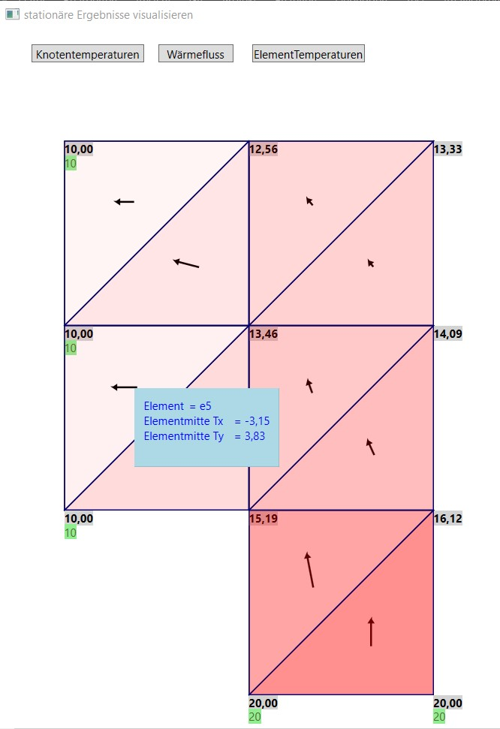

Die **tabellarische Darstellung der Ergebnisse** erlaubt eine schnelle Gesamtübersicht über die relative Größe der Ergebnisse.

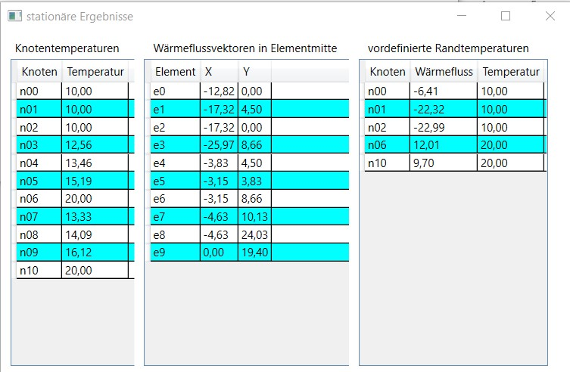

**Instationäre Wärmeberechnung unter zeitabhängiger Einwirkung**

Die wesentlichen Funktionalitäten für eine instationäre Wärmeberechnung sind über das Aufklappmenü des Themengebietes verfügbar und umfassen die Anzeige und das Editieren der Eingabedaten für die instationäre Berechnung, Die Visualisierung der instationären Anregung, die Berechnung, Anzeige und Visualisierung der Eigenlösungen, den expliziten Start der instationären Berechnung und schließlich die Berechnungsergebnisse in Form einer alphanumerische Anzeige, der Visualisierung der zeitabhängigen Modellzustände und der Visualisierung der Knotenzeitverläufe.

Die Menüauswahl „**neu**“ öffnet einen Dialog zur Auswahl eines persistent gespeicherten Modells im Unterverzeichnis „**input/Wärmeberechnung**“.

Für die Auswahl einer instationären Modellberechnung wird das Unterverzeichnis „**input/Wärmeberechnung/instationär**“ ausgewählt und dort eine der zur Verfügung gestellten Anregungsdateien.

Die eingelesenen Modelldaten werden anschließend direkt im Fenster „Tragwerksdaten visualisieren“ dargestellt.

**Interaktive Modelländerungen** für Tragwerksberechnungen werden im Fenster „Wärmemodell visualisieren“ durchgeführt unter der Menüleiste:



Die Auswahl „**instationär**“ öffnet ein Auswahlmenü zur Neueingabe oder zur Modifikation der bereits festgelegten Definitionsdaten für eine Dynamische Berechnung. Die Auswahlmöglichkeiten beinhalten

* Zeitintegration (Festlegung der Daten eines Zeitschrittverfahrens)
* Anfangstemperatur
* zeitabhängige Randtemperatur
* zeitabhängige Knotentemperatur
* zeitabhängige Elementtemperatur
* Anregung visualisieren

Der komplette Funktionsumfang für die ausgewählten Eingabedaten einer dynamischen Berechnung wird in der Menüauswahl „Tragwerk“ angeboten.

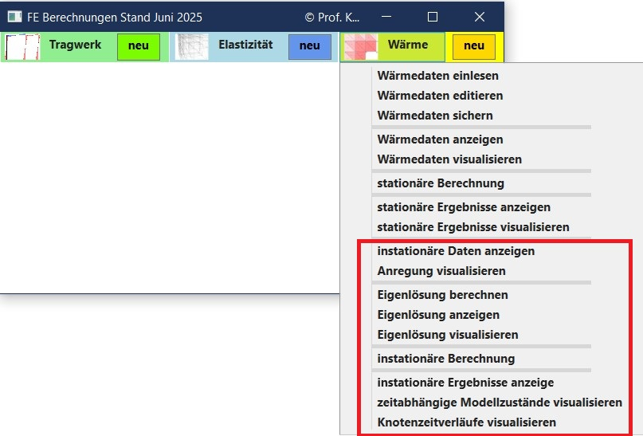

Beispieldaten für die Beschreibung einer Modellanregung stehen im Unterverzeichnis „**input/Wärmeberechnung/instationär/Anregungsdateien**“ zur Verfügung, z.B. **KaminStartKurve.120.txt.**

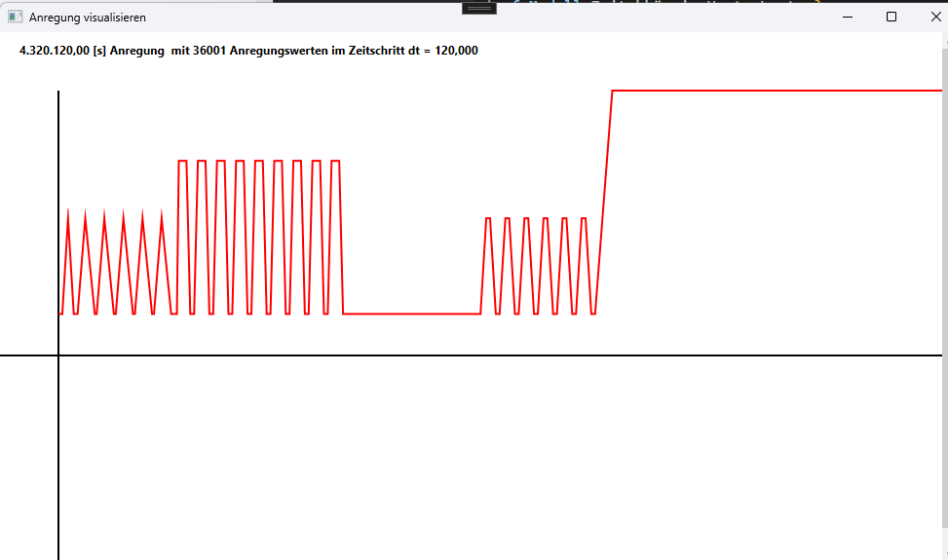

Dies sind Temperaturdaten für das langsame „Hochfahren“ eines Industriekamins über einen Zeitraum von 50 Tagen (4.320.000 s) mit einem Zeitschritt von 120 s. Dies entspricht einer Anzahl von 36.001 Zeitschritten.

**Ergebnisse der zeitabhängigen Berechnung** in alphanumerischer Form.

Dies sind der Zeitverlauf von Temperatur und Temperaturgradient an einem festgelegtem Knoten. Nach Auswahl eines Knotens werden dessen Temperaturen und Temperaturgradienten an allen Zeitschritten angezeigt. Die Maximalwerte werden ermittelt und in der Überschrift als Text ausgegeben.

Zudem kann der Modellzustand (Temperatur und Wärmefluss) an einem festgelegtem Zeitschritt ausgegeben werden. Nach Auswahl eines Zeitschritts wird der Modellzustand an allen Knoten zu diesem Zeitschritt angezeigt.

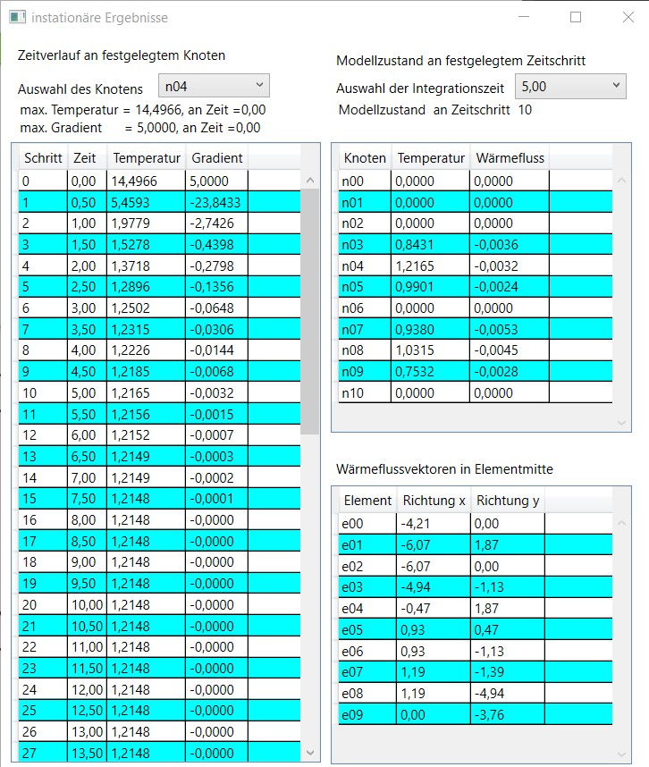

**Zeitabhängige Modellzustände** können für ausgewählte Zeitschritte **visualisiert** werden. Hierzu wird der gewünschte Zeitschritt ausgewählt und die Zustandsgrößen an diesem Zeitschritt visualisiert.

Es werden die Maximalwerte über den gesamten Zeitverlauf als Text ausgegeben mit dem Zeitpunkt ihres Auftretens.

Schließlich können noch die **Knotenzeitverläufe** der Temperaturen und Temperaturgradienten für einen ausgewählten Knoten visualisiert werden. Der Maximalwert wird als Text mit dem Zeitpunkt seines Auftretens angezeigt.

**Implementierung**

Die Applikation **„FE Berechnungen“** wurde implementiert in der objektorientierten Programmiersprache „**C#**“ und dem Grafik-Framework und Fenstersystem „**WPF** - Windows Presentation Foundation“, die beide auf Basis des .NET Frameworks von Microsoft definiert sind. Als integrierte Entwicklungsumgebung (IDE) wurde **Visual Studio** Community verwendet. Die komplette Entwicklungsumgebung ist für nicht-kommerzielle Nutzung frei verfügbar.

Der Quellcode der Applikation ist für nicht-kommerzielle Anwendungen ebenfalls frei verfügbar. Er ist hauptsächlich gedacht für Studierende des Bauingenieurwesen, für die Berechnungen nach der Methode der Finiten Elemente keine „Black-Box“ Anwendungen sein sollten, sondern in allen ihren Schritten transparent nachvollziehbar sein sollten. Zwischenergebnisse einer Berechnung sind an jedem gewünschten Schritt transparent abfragbar und Schritt-für-Schritt überprüfbar. Das Setzen eines sogenannten „break points“ im Debug-Modus des Programmablaufs hält diesen an und erlaubt die Kontrolle des Status‘ aller Informationen an diesem Ablaufschritt.

Zur Projektmappe „**FE Berechnungen**“ gehören zwei Projekte: „**FE Bibliothek**“ mit anwendungsunabhängigen Funktionalitäten und „**FE Berechnungen**“ mit den unterschiedlichen Anwendungen.

|  | „FE Bibliothek“ beinhaltet vor allem die Modelldaten in der Klasse „FeModell“ und alle Funktionalitäten für unterschiedliche Modellberechnungen in der Klasse „Berechnung“.  Abstrakte Basisklassen bündeln anwendungsübergreifende Definitionen und Funktionalitäten für Elemente mit unterschiedlichen Knotenanzahlen in 2D oder 3D.  Gleichungslöser, Löser für Zeitschrittverfahren 1. oder 2. Ordnung und allgemeine Werkzeuge sind ebenso enthalten. |
| --- | --- |

Das Projekt „**FE Berechnungen**“ ist unterteilt in die drei Anwendungen „Elastizitätsberechnungen“, „Tragwerksberechnungen“ und „Wärmeberechnungen“. Die „FE Bibliothek“ wurde einbezogen.

|  |  |
| --- | --- |

Jede einzelne Anwendung (hier: Tragwerksberechnung) ist unterteilt in „Ergebnisse“, „Modelldaten“, „ModelldatenAnzeigen“, „ModelldatenLesen“ und „Darstellung“.

Diese sind nochmals unterteilt in die Definitionen und Funktionalitäten der jeweiligen Unterteilung (hier: „ModelldatenAnzeigen“).

|  | Die Nutzerschnittstelle (**UI**) ist implementiert in der interpretativen Sprache „**XAML** e**X**tensible **A**pplication **M**arkup **L**anguage“ in Dateien vom Typ .xaml.  Zugehörige Klassendefinitionen („code behind“) sind implementiert in Dateien vom Typ “**xaml.cs**“.  Beide werden zur Laufzeit zusammen-geführt. |
| --- | --- |